23 января 2014 г. в районном Доме культуры состоялось торжественное открытие месячника оборонно-массовой и спортивной работы, посвящённого 25-летию вывода Советских войск из Афганистана, 70-летию полного снятия блокады Ленинграда, 90-летнему юбилею Белозерского района и Дню защитника Отечества.
Основная задача месячника - воспитание молодого человека, обладающего чувством национальной гордости, любви к Отечеству и готовностью к его защите. Это месячник славы, патриотизма и памяти о самой святой профессии защитника Отечества. В эти дни будут вспоминать тех, кто уберег нашу родину от вражеских захватчиков, благодаря которым наша страна живет и развивается.
В рамках месячника оборонно-массовой и спортивной работы в учреждениях культуры Белозерского района пройдут культурно – массовые мероприятия, патриотические конкурсы, выставки и спортивные соревнования, уроки мужества и социально-патриотические акции с целью активизации практической работы по военно-патриотическому воспитанию подрастающего поколения, подготовки молодежи к военной службе.
Открытие месячника
В зал районного Дома культуры торжественно внесли флаг Российской Федерации - символ Знамени Победы, флаг Курганской области.
Гостей приветствовала Юлия Завьялова с песней «Святая Россия».
Все может родная земля! Может накормить тёплым хлебом, напоить родниковой водой, восхитить своей красотой. И только защитить сама себя она не может…
Поэтому защита Отечества и родной земли - долг тех, кто ест её хлеб, пьёт её воду, любуется её красотой.
Открыл месячник Глава Белозерского района И.В. Попов

В этом году месячник оборонно-массовой и спортивной работы проходит под девизом «Мы помним Вас ветераны Афгана».

С приветственным словом на сцену вышел представитель общественной организации Ветеранов боевых действий Белозерского района Кошелев Александр Андреевич.

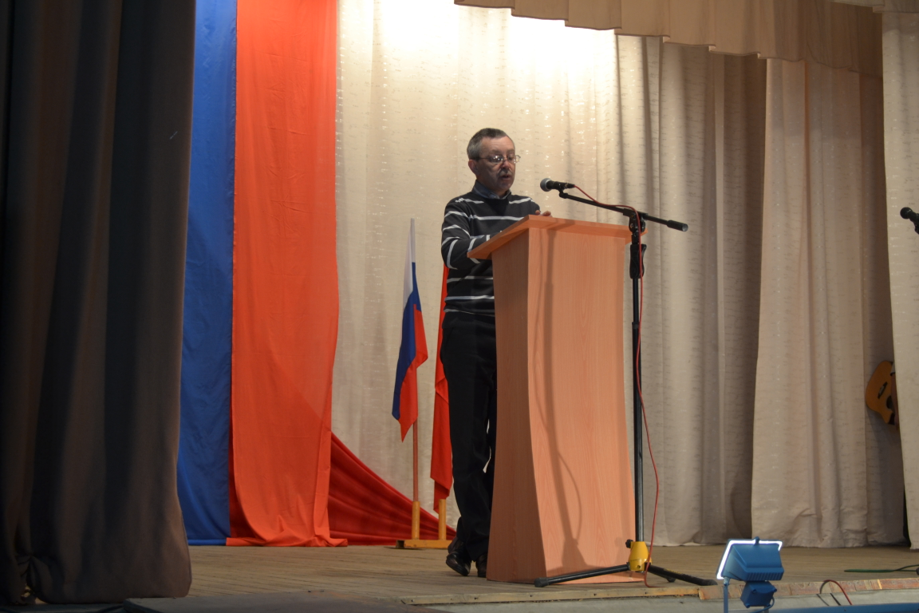
В знак высокой благодарности всем воинам-интернационалистам, с честью выполнившим свой воинский долг, прозвучала песня в исполнении Вадима Никитина «Пора домой».

Встреча продолжалась.
С приветственными словами к гостям обратились Председатель совета Ветеранов Белозерского района Попов Геннадий Лаврентьевич, Меньщикова Ирина Михайловна -исполняющая обязанности председателя местного отделения ДОСААФ России Белозерского района Курганской области. Она пожелала удачи тем, кому предстоит выполнить все поставленные задачи месячника.

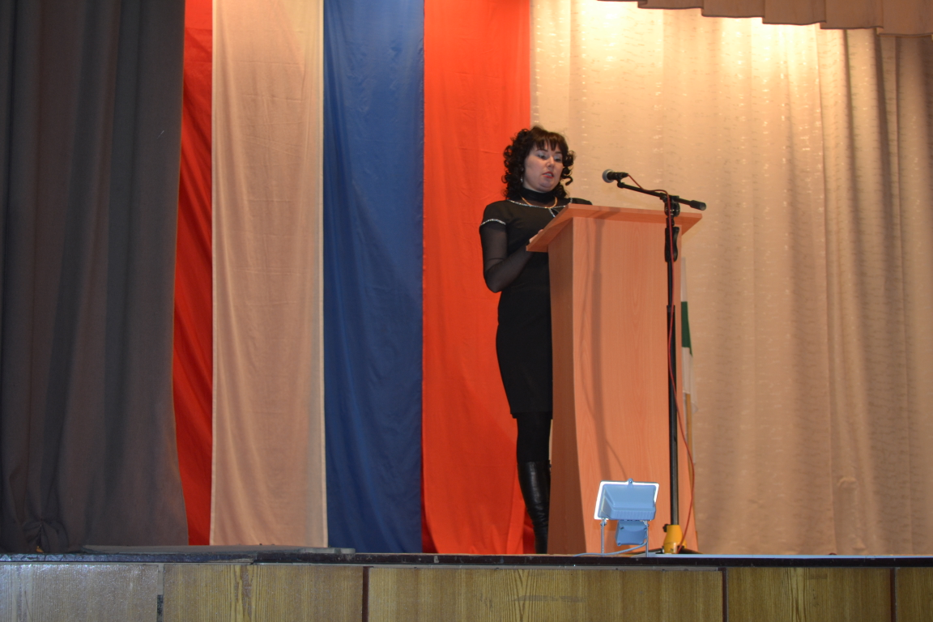

Всех присутствующих приветствовал напутственными словами будущий защитник Отечества, призывник Шорихин Геннадий - учащийся Белозерской средней школы.
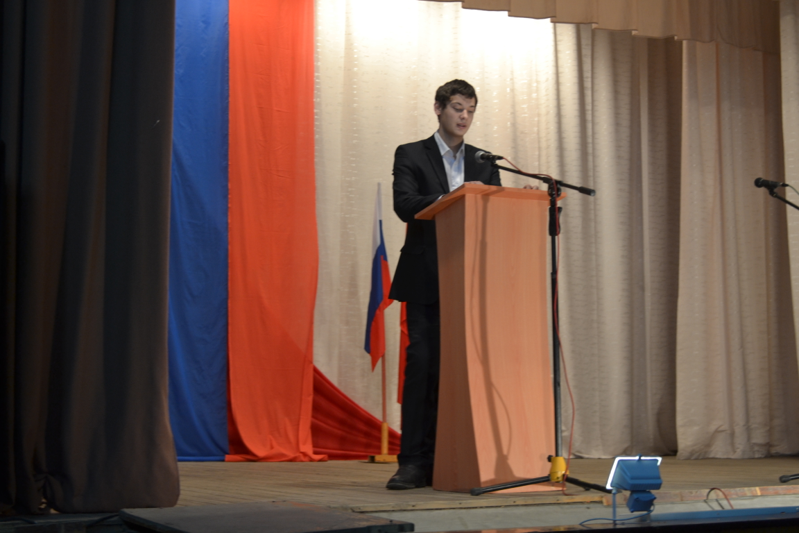

Из чистых – чистых поднебесных далей
На внуков и на правнуков глядят,
Те, кто нас бесстрашно защищали
Во имя мира, жизни, не щадя.
Каких нечеловеческих усилий
Потребовала Родина от них!
Как беспощадно пули их косили
Всех без разбора - старых, молодых…
Далёкие военные страницы
Нам открывает жизнь из года в год,
И мы с тобой обязаны гордиться
Тем подвигом, что совершил народ!
Давайте же вспомним их, ставших травою,
Корнями деревьев и щебетом птиц-
Мы их имена нынче носим с собою
И лиц их черты есть в чертах наших лиц.

К обелиску воина-освободителя от юного поколения, ветеранов и Белозерцев под фонограмму возлагается «Гирлянда памяти».

Минута молчания (звучит фонограмма – «Метроном»).

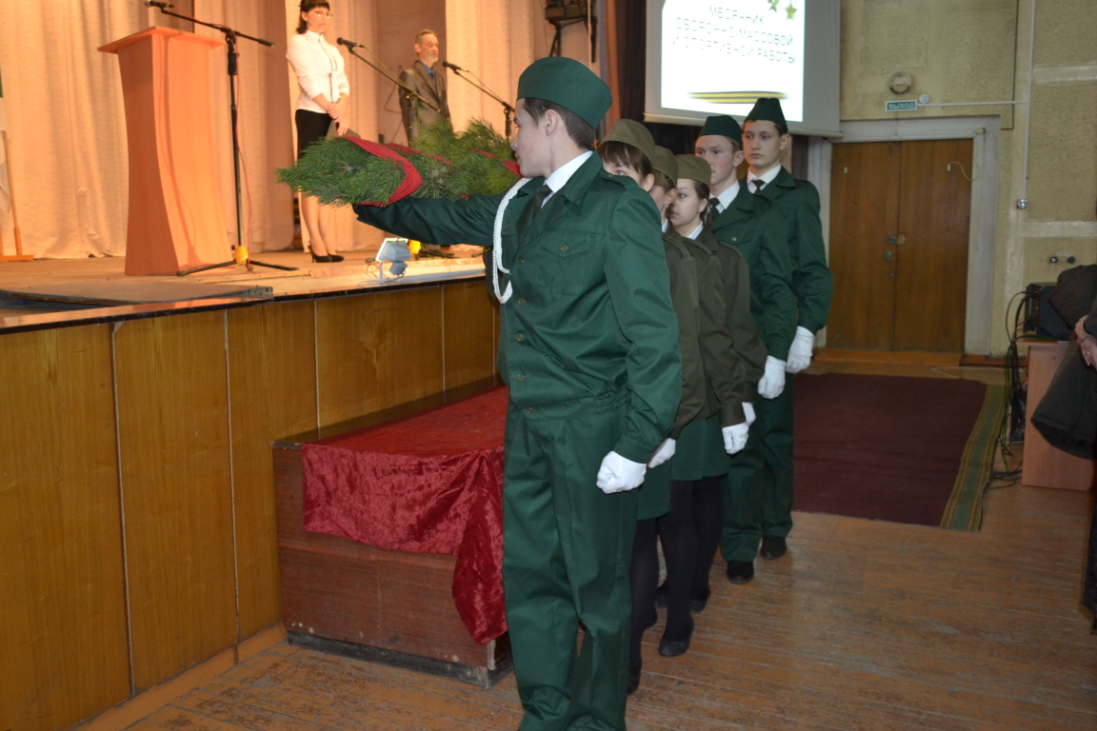

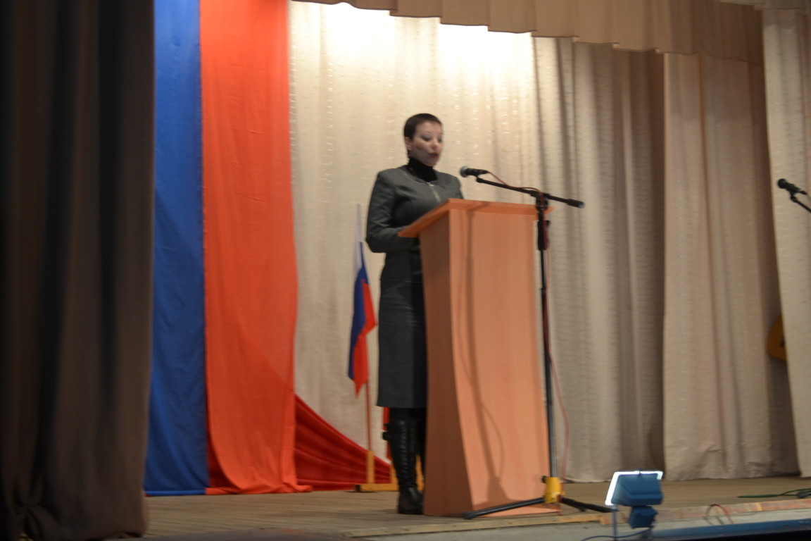
Для ознакомления с поставленными задачами месячника оборонно-массовой и спортивной работы на сцену вышла заместитель Главы Белозерского района Баязитова Марина Леонидовна.

В заключение торжественного мероприятия, под фонограмму - марш «Прощание славянки», знамённой группой был вынесен Флаг Российской Федерации - символ Знамени Победы, флаг Курганской области.

Как нужны вы России, ребята!
Как защита нам ваша нужна!
Охраняйте Отчизну вы свято
Так, чтоб вражья сила была не страшна.

Пусть будет мир на всей планете,
Пусть вас любят, пусть ценят и ждут!
И пускай Ваши в будущем дети
По стопам благородно идут.

Ведущая мероприятия пожелала всем спортивных успехов на лыжне, в спортивных залах и на стадионах, полезных, волнующих встреч с ветеранами войны и труда, здоровья, благополучия и славных побед!

